Cours : 201-105-RE
- Des fois, il y a une petite ligne inutile après la réponse, surtout dans Chrome. Voir exemple ci-dessus.
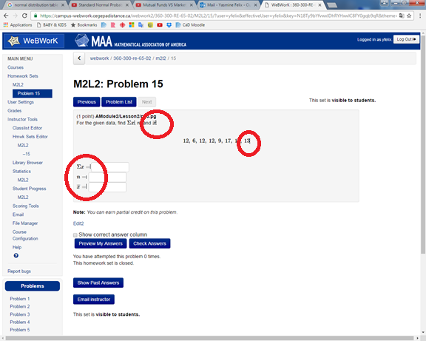

- Les fichiers ne sont pas en ordre d’apparition dans le cours. Il faudrait que les fichiers M1L1 A1 et A2, soient au début. De plus, M1L1 A3 et A4 sont parmi les derniers et le A4 et avant le A3.

- Si possible, regrouper les fichiers par modules et mettre une séparation par module.

201-105-RE_M2L1A3
Problem 1
Lorsqu’on clique sur « Hint » et « Solution », dans « The directed graph is: » il y a un message d’erreur et le graph n’apparaît pas. J’ai testé sur 2 fureteurs.

201-105-RE_M1L1A1
Problem 4, 5, 6, 7 et 9
Il est impossible de voir la « Gauss method » quand on clique sur Solution.

201-105-RE_M1L1A2
Problem 2 et 3
Il y a un message d’erreur qu’il pourrait y avoir un problème avec cette question
Warning -- there may be something wrong with this question. Please inform your instructor including the warning messages below.

201-105-RE_M4L1A3
Problem 2
Il y a un message d’erreur disant qu’il pourrait y avoir un problème avec cette question.

201-105-RE_M3L2A2
Il n’y a pas d’exercice. J’espère que ce n’est pas une erreur.

201-105-RE_M1L1A4
Problem 2
Il y a un message d’erreur disant qu’il pourrait y avoir un problème avec cette question.

201-105-RE_M1L1A3
Problem 1, 3
Il y a un message d’erreur disant qu’il pourrait y avoir un problème avec cette question.

Cours : 360-300-RE-65-02
M2L2
Problem 3
Il y a un message d’erreur qu’il pourrait y avoir un problème avec cette question.
Warning -- there may be something wrong with this question. Please inform your instructor including the warning messages below.

M2L4
Problem 1
Il y a un message d’erreur qu’il pourrait y avoir un problème avec cette question.

Report
Problem 1
Lorsqu’on clique sur Solution, on ne peut pas voir « Pie chart », « Histogram » et « Scatter Plot »

M4L1
Problem 11 et12
Les images n’apparaissent pas.

Cours : 201-301-RE-65
- Si possible, regrouper les fichiers par modules et mettre une séparation par module.
- Dans tous les problèmes, il y a au début « MxLx/pn.pg » (n, pour le numéro du problème)
M2L1
Problem 2, 3, 4, 5
Il y a une image qui n’apparait pas.

M2L4
Problem 3, 10
Il y a une image qui n’apparait pas.

M2L1-L7, M1L1-L3, M3L1-L3
M3L4 : Problem 3-10, M4L1-L4
Dans tous les problèmes, il y a au début « MxLx/pn.pg » (n, pour le numéro du problème, x pour le numéro du module et de la leçon)

